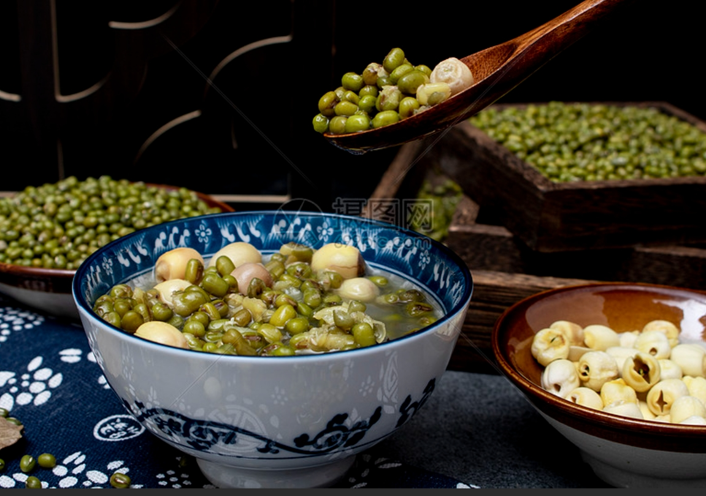
这是什么？您喝过吗？一般在什么时候会喝？有什么作用？一般都是谁来做呀？

